HENGITYSTÄ TUKEVA
HARJOITTELU

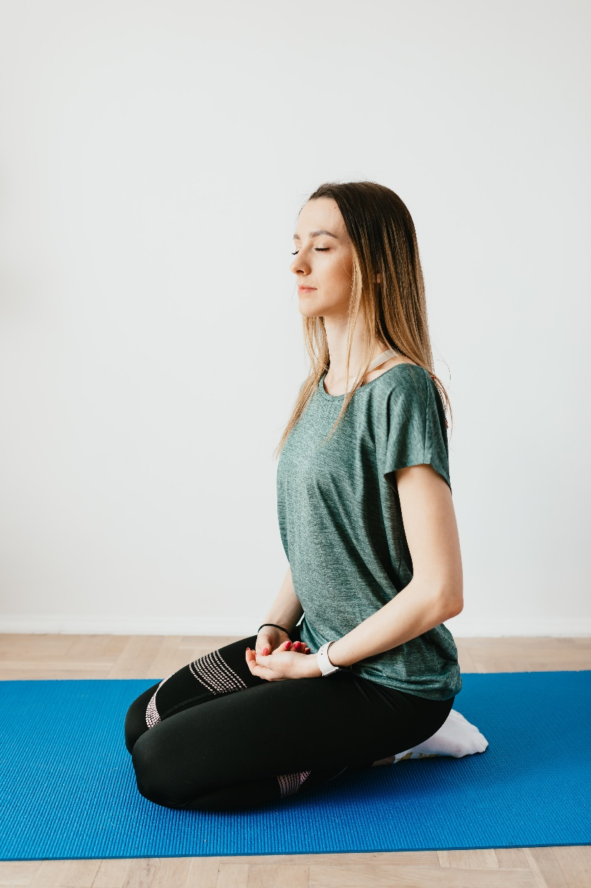

Liikunta
Hyvä fyysinen kunto vähentää keuhkojen kuormitusta arjessa ja säännöllinen liikunta onkin keuhkojen kannalta tärkein harjoitus! Hengästyttävä liikunta parantaa keuhkotuuletusta, auttaa liman irrotuksessa, parantaa hengityslihasten voimaa ja nopeuttaa infektioista toipumista. Erilaisilla yskimis- ja hengitysharjoituksilla voidaan täydentää liikunnan vaikutusta, mutta niillä ei voida täysin korvata liikunnan tuomaa hyötyä.
Hengästyminen on tärkeää erottaa hengenahdistuksesta. Liikkuessa hengästyminen on täysin normaalia ja vaaratonta. Hengästyminen menee nopeasti ohi rasituksen loputtua, mutta hengenahdistus tyypillisesti jatkuu myös rasituksen keskeyttämisen jälkeen ja saattaa jopa pahentua levossa.
Liian voimakas rasitustaso, hengenahdistus
Lepo, ei hengästymistä
Sopiva kuormitustaso, hengästyminen

Ryhti
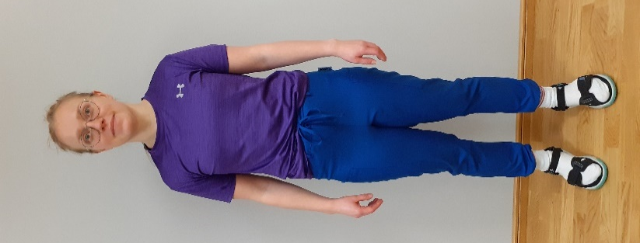
Hyvä ryhti helpottaa hengittämistä ja antaa keuhkoille riittävästi tilaa laajentua sisäänhengityksen aikana.
- Vedä napaa kevyesti selkärankaa kohti.
- Pyöräytä hartiat taaksepäin.
- Kasva pituutta sisäänhengityksen aikana.
- Tee harjoitusta useita kertoja päivän aikana.

Hengenahdistuksen helpottaminen

Huulirakohengitys
Huulirakohengitys avaa keuhkoputkia ja rauhoittaa hengitysrytmiä. Lisäksi uloshengitysaika pidentyy, jolloin keuhkoille jää enemmän aikaa tyhjentyä. Voit käyttää huulirakohengitystä rasituksen aikana tai muulloin, kun henkeä ahdistaa.

- Hengitä rauhallisesti nenän kautta sisään.
- Hengitä ulos huulien muodostamasta kapeasta raosta.

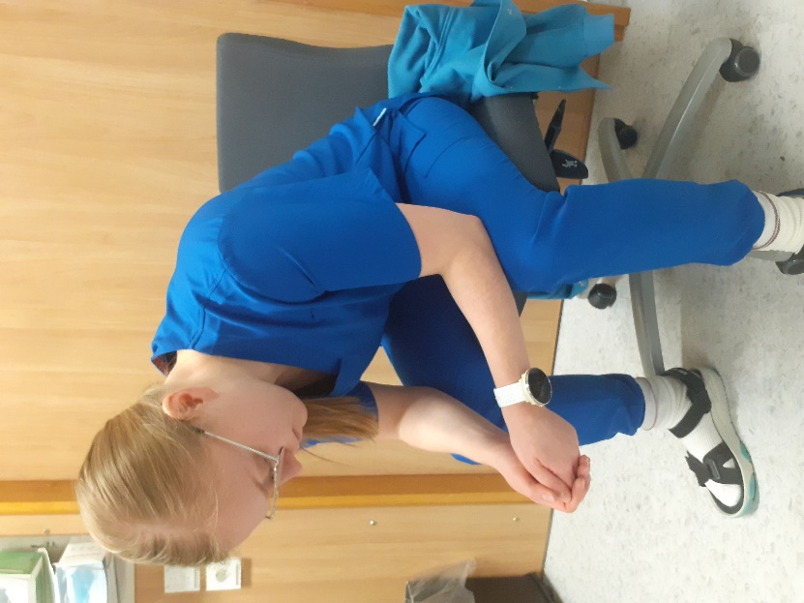
Ajurinasento
Ajurinasento auttaa rauhoittamaan ja syventämään hengitystä sekä lisäämään keuhkotuuletusta.

- Istu tai seiso
- Nojaa kyynärpäillä esimerkiksi polviisi, pöytään, kaiteeseen tai ostoskärryihin.
- Hengitä tässä asennossa mahdollisimman vapaasti. ​
Palleahengitys
Pallea on tärkein hengityslihaksemme. Oikea hengitystekniikka mahdollistaa normaalin keuhkojen toiminnan ja vähentää niskahartiaseudun jännitys- ja kiputiloja. Lisäksi syvällä palleahengityksellä pystyt tehostamaan hengityslihasten toimintaa ja keuhkotuuletusta.

Harjoitus
Tee harjoitus selinmakuulla, istuen tai seisten ja itsellesi mahdollisimman mukavassa asennossa. Tee harjoitus vointisi mukaan noin viisi kertaa. Tauon jälkeen voit toistaa harjoituksen uudestaan. ​
- Rentouta vatsan alue.
- Hengitä sisään rauhallisesti nenän kautta, pyri suuntaamaan hengitys syvälle vatsaan saakka.
- Anna uloshengityksen virrata ulos luonnollisesti ja rauhallisesti.
- Tunnustele hengityksen aikaansaamaa liikettä vatsan ja rintakehän alueella.
- Harjoittelun jälkeen voit palata luonnolliseen hengitysrytmiisi.
- Syvässä palleahengityksessä vatsan tulisi kohota ja rintakehän laajeta sivuille sisäänhengityksen aikana.
(Kuntoutumistalo.fi)

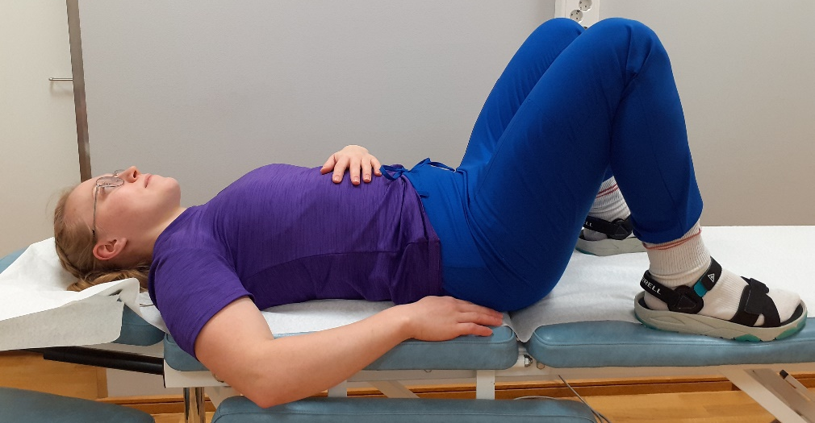
Limanirrotus
Vastapainepuhallus tehostaa keuhkojen tuulettumista sekä irrottaa limaa keuhkoputkista, jolloin hengitystiet pysyvät puhtaampina.

- Ota hyvä ryhdikäs asento.
- Aseta suukappale tiiviisti huuliesi väliin.
- Vedä keuhkot nenän kautta täyteen ilmaa.
- Puhalla ilma rauhallisesti, mutta voimakkaasti, ulos.
- Yski tehokkaasti sarjojen välissä.
Tee 5-10 puhallusta ja toista sarja 3 kertaa.

Yskiminen ja huffaus
Yskiminen on elimistön luonnollinen keino liman poistamiseen. Voimakas ja toistuva yskiminen kuitenkin rasittaa alahengitysteitä ja saattaa lisätä hengenahdistusta. Hönkäisy eli huffaus on yskimistä hellävaraisempi tapa irrottaa limaa.

Hönkäisy eli huffaus
- Hengitä keuhkot täyteen ilmaa.
- Uloshengityksellä hönkäise ilma ulos, kuin huurruttaisit peiliä.
- Jos limaa nousee suuhun, sylje se ulos.
- Yski lopuksi muutama kerta tehokkaasti.

Yskimisen tehostaminen:
Mikäli et saa yskittyä tehokkaasti tai lima ei yrityksistä huolimatta irtoa, voit kokeilla tehostettua yskimistä.

- Istu ryhdikkäässä asennossa.
- Aseta venymätön huivi tai pyyhe vyötärön ympärille ja tuo sen päät ristiin edessäsi.
- Hengitä sisään ja yskäise terävästi. Yskäisyn aikana vedä huivia tiukemmin ympärillesi.

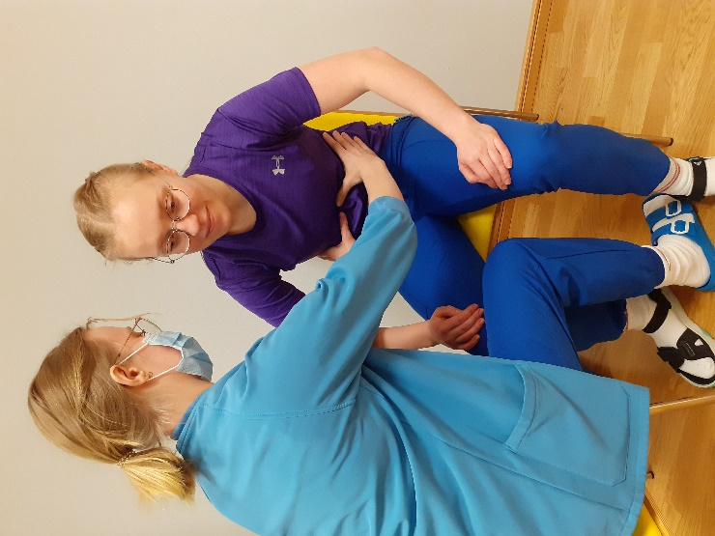
- Ota asento, jossa sinun on luonnollisinta yskiä.
- Avustaja asettaa kätensä vyötärösi yläpuolelle.
- Hengitä sisään ja yskäise terävästi.
- Yskäisyn aikana avustaja vastustaa rintakehän laajenemista ja antaa tukea yskimiseen"

Venyttelyt
Hengityssairauksien yhteydessä apuhengityslihakset kuormittuvat ja kiristyvät, jonka vuoksi niiden venyttely on tärkeää. Tee venytykset kivuttomalla liikeradalla ja ryhdikkäässä asennossa.
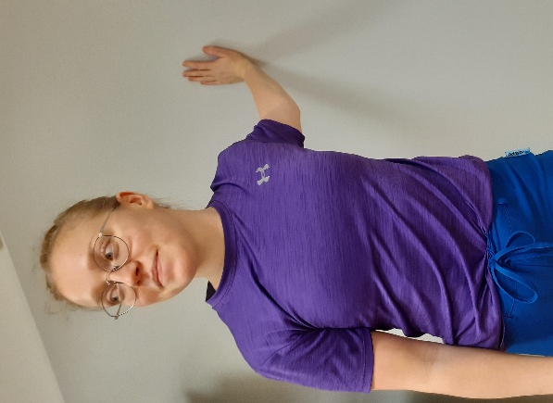
Rintalihaksen venytys
- Vie käsi seinää vasten, kyynärpää hieman koukussa.
- Kierrä vartaloa kädestä poispäin.
- Tunne venytys kainalon seudussa.

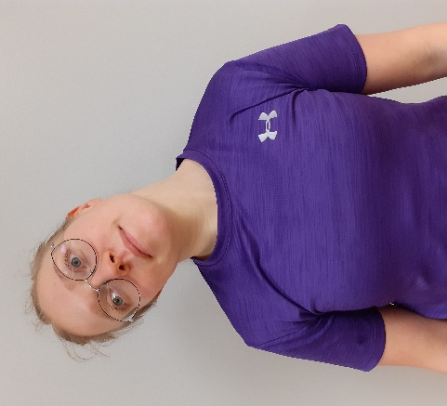
Hartian venytys
- Taivuta päätä suoraan sivulle, korvaa olkapäätä kohti.
- Tunne venytys vastakkaisessa hartiassa ja kaulan alueella.

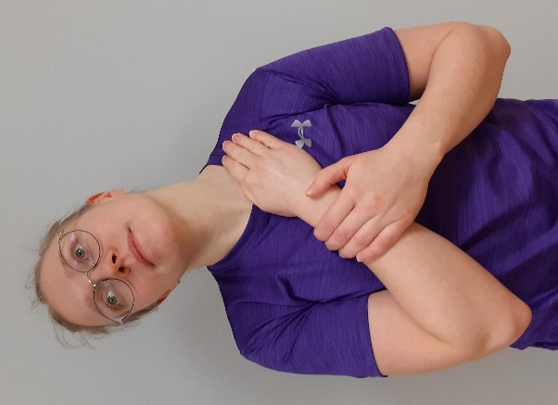
Kaulan etuosan venytys
- Vie käsi vastakkaisen puolen solisluun päälle.
- Taivuta päätä ensin sivulle kuten edellä.
- Käännä vielä katsettasi yläviistoon, kunnes tunnet venytyksen.

Yksilöllisiä ohjeita hengitysharjoitteluun

Lisätietoa ja muita hengitysharjoituksia löydät osoitteesta:
KUNTOUTUMISTALO.FI -> Kuntoutujalle -> Hengitykseen liittyvät ongelmat

